**AN5155** *Scheda creata il 28 settembre 2024*

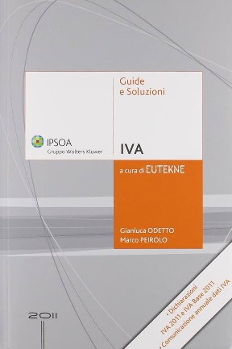 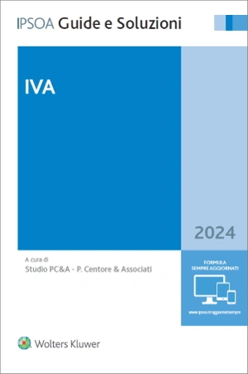

**Descrizione storico-bibliografica**

**\*IVA** / Gianluca Odetto, Marco Peirolo; a cura di Eutekne. – 2008- . - [Milanofiori, Assago] : IPSOA, 2008- . – 13 volumi ; 24 cm. ((Annuale. – Poi curatore: Paolo Centore. - Poi editore: Wolters Kluwer. - MIL0794940

Fa parte di: *Guide e soluzioni

Autore: Eutekne <gruppo di studio>

Soggetto: Imposta sul valore aggiunto - Guide pratiche – Periodici

Classe: D343.4505505

**Copia digitale**: [2013](https://www.yumpu.com/it/document/view/28541126/iva-shop-wki-wolters-kluwer-italia)